**Guía de Matemáticas**

Nombre: _____________________________________________ Fecha: ____________________

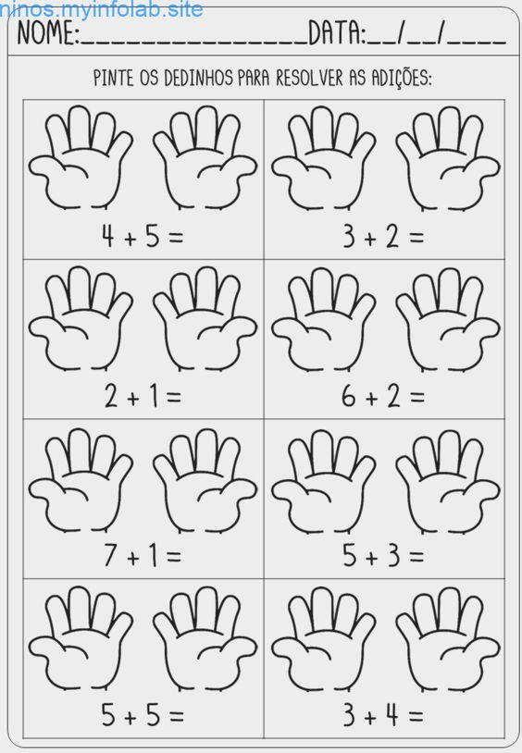1-. Pinta los dedos de la mano según te señale cada suma y resuélvela.



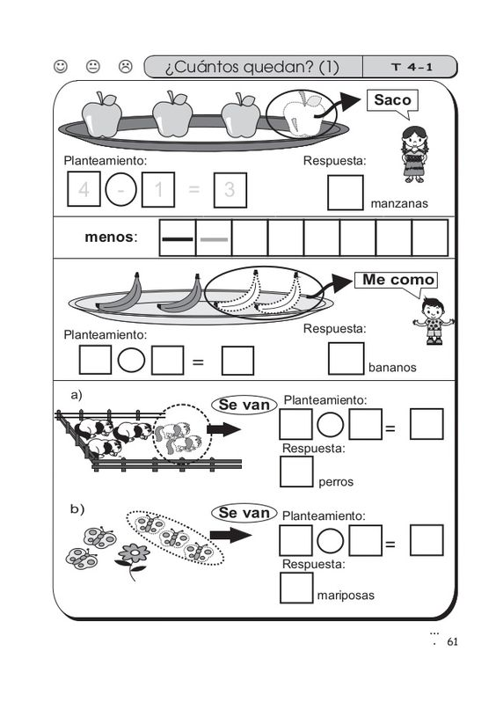2-. Resuelve los siguientes esquemas de restas.

*Ejemplo*:

-

=

4

1

3

3

3



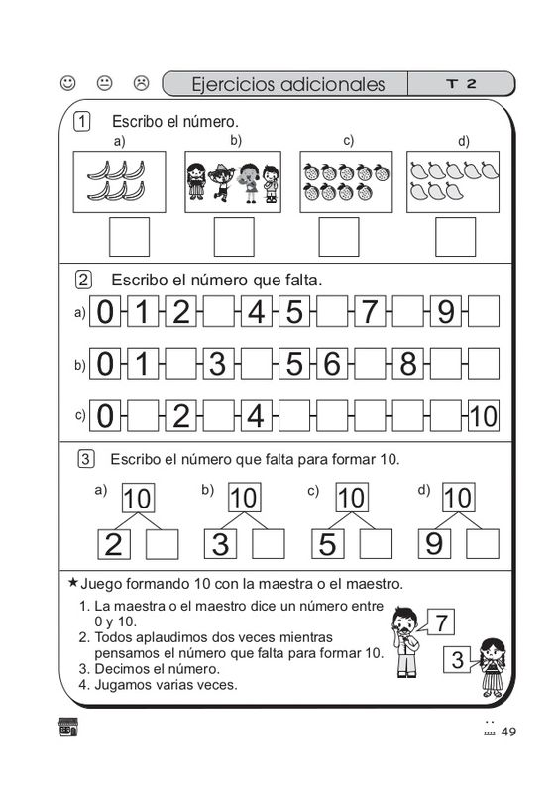3-. Escribe el número que falta para completar una decena o diez, apóyate con la cinta.

|  |  |  |  |  |  |  |  |  |  |
| --- | --- | --- | --- | --- | --- | --- | --- | --- | --- |
| 1 | 2 | 3 | 4 | 5 | 6 | 7 | 8 | 9 | 10 |

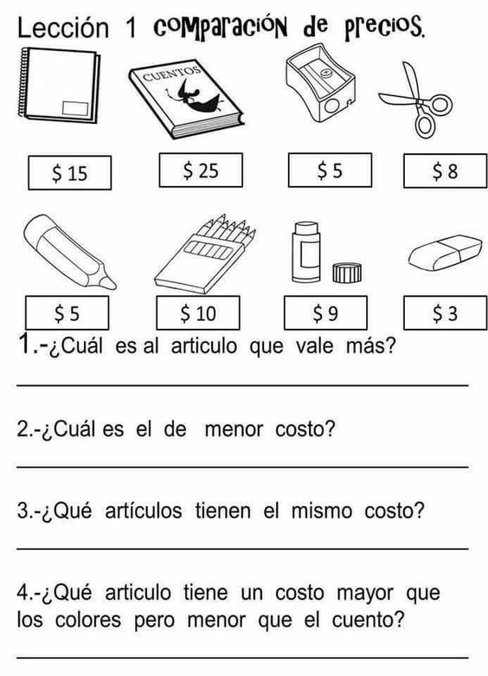4-. Mira y compara los siguientes útiles escolares y responde las preguntas.

A-. ¿Cuál es el artículo de MAYOR costo?

____________________________________

B-. ¿Cuál es el artículo de MENOR costo?

____________________________________

C-. ¿Cuánto suman el artículo de mayor costo y el de menor costo?

__________________________________________

D-. ¿Cuánto suman el valor de las tijeras más los lápices de colores?

E-. Si tienes $10, ¿Qué artículos podrías comprar?

____________________________________________________________________________________________________________________________________________________

F-. Si quieres el cuento y tienes $20, ¿Cuánto dinero te faltará para comprarlo?